Jueves
30
de Septiembre

Tercero de Primaria
Artes

La rutina musical

Aprendizaje esperado: Crea secuencias de movimiento y formas a partir de estímulos sonoros.

Énfasis: Ensaya sus movimientos corporales para recrear una situación cotidiana interesante para definir una secuencia de movimiento acompañada de música.

¿Qué vamos a aprender?

Explorarás, propondrás y definirás movimientos corporales para recrear una situación de la vida cotidiana, definiendo una secuencia de movimiento acompañada de música.

¿Qué hacemos?

Realiza las siguientes actividades, puedes pedir a papá, mamá o algún familiar a que te apoye:

Actividad 1. Con Música.

Instrucciones:

Lee, la participación de Camila de tercer grado del Estado de México que te comparte lo que hace en un día normal.
Lo que yo hago en un día normalmente: Me levanto, desayuno, tiendo mi cama, me baño y me preparo para mis clases.

¿Qué es lo que haces cuando te levantas en un día cualquiera? Anota la respuesta en una hoja o en tu cuaderno.

Comparte con quien te acompaña, las actividades que haces durante el día y escríbelas en una hoja. (Levantarse, hacer ejercicio, bañarse, peinarse, vestirse, comer, estudiar, jugar, dormir).

Imita con movimientos cada una de las actividades de la lista anterior para crear una rutina.

Repite la rutina varias veces hasta que te hayas aprendido los movimientos.

¿Qué pasaría si la rutina cambia al introducir alguna melodía?

Realiza la rutina y muévete de acuerdo al ritmo de la música (puedes elegir música a tu gusto) ya que la música ayudará en estas actividades a contar historias.

¿Qué pasaría si cambias el ritmo de la melodía?

Realiza la rutina y muévete de acuerdo al ritmo de la música (la música que gustes).

Comenta las emociones o sensaciones de la actividad.

Recuerda que la música estimula los sentidos y propicia, placer.

Observa el siguiente video titulado: “Ejercitarse” canciones Once Niñas y Niños.

Trata lo divertido que es estar en movimiento.

- Ejercitarse, canciones Once Niños.
https://youtu.be/l_RmiHhOAec

Actividad 2. Un día con mi amigo Marino.

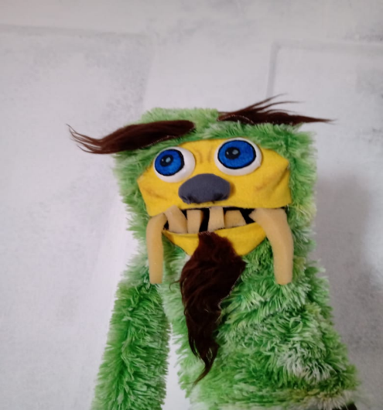

Títere Mounstrilio tipo Muppe (Puedes utilizar un títere que tengas o crear uno).

Muévete de acuerdo con las cualidades de movimientos que se describen en la historia interpretada por el Títere (puedes pedir a un miembro de tu familia para que te apoye a leer).

“Había una vez una criatura extraña marítima, nadaba y nadaba, y entre más nadaba se encontraba con un sin número de paisajes acuáticos ¿Te los puedes imaginar? Algunas veces tenía que nadar muy rápido para esquivar las piedras en el camino, algunos arrecifes y corrientes, pero otras veces cuando el mar se lo permitía, nadaba lentamente y disfrutaba del agua.

Lo que hacía esta criatura al iniciar el día era lo siguiente, salía de su escondite sigilosamente que había elegido la noche anterior, ¿Cómo te lo imaginas? se sacudía estrepitosamente todas y cada una de sus extremidades, luego hacía un poco de estiramiento suavemente y daba 3 giros rápidos en su mismo eje todos los días, a excepción de los domingos que daba 7 giros, ¿Tu por qué crees? ¿Y ustedes? al terminar esta rutina, salía a buscar comida, usaba todos sus sentidos para buscar cuidadosamente su planta marina favorita, mmm, el alga que buscaba era muy especial para Marino, la buscaba en la arena, en las piedras, e incluso casi al llegar al fondo del mar, ¿Cómo te imaginas esa planta? ¿Pequeña, grande, rugosa, suave?”

Cuando por fin lograba encontrar alimento nuestro amigo Marino, se reúne con su mejor amigo el pez y bailan y bailan hasta el cansancio, daban vueltas, giros, maromas, trucos y mucho más, hasta que llegaba la hora de ir a buscar otro escondite para dormir, y es así como mi amigo Marino pasaba el día en el mar.

Actividad 3. El títere.

¿Cómo te imaginaste al amigo Marino?

El títere te preguntará, ¿Cuáles fueron las actividades que hizo Mario?
Despierta, estira, gira, baila, come, juega, gira, se esconde, duerme.

El títere las cantará y tú te unirás a la canción.

El Reto de Hoy:

Realiza tu propia secuencia de movimientos con las acciones que realizas diariamente como se hizo anteriormente, por ejemplo:

“Me levanto bailando, a desayunar yo voy, me baño cantando, que feliz estoy”.

En esta sesión recreaste una secuencia de movimiento a partir de una rutina diaria y la acompañaste con diferentes ritmos musicales con ayuda de tu títere.

Platica en familia lo que aprendiste, seguro entre todos pueden explorar estos movimientos.

¡Buen trabajo!

Gracias por tu esfuerzo.

